Override và Overload

1. Override (Ghi đè)

* Quy tắc ghi đè
* Danh sách các đối số phải giống với phương thức được ghi đè.
* Kiểu trả về phải giống với kiểu trả về được khai báo trong phương thức được ghi đè của lớp cha.
* Mức truy cập của phương thức ghi đè phương thức ở lớp cha không được nhỏ hơn phương thức đó trong lớp cha. Ví dụ: phương thức trong lớp cha được khai báo là public thì phương thức ghi đè phương thức đó trong lớp con không thể có phạm vi truy cập là private hoặc protected.
* Một phương thức được khai báo là final hoặc static thì phương thức không thể được ghi đè.
* Các hàm tạo của lớp cha không thể được ghi đè.
* Ví dụ

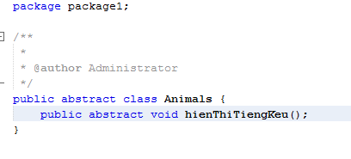

**Dog.java**

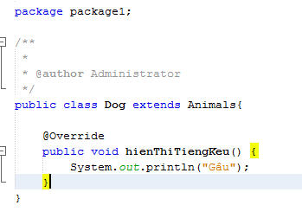

**Chicken.java**

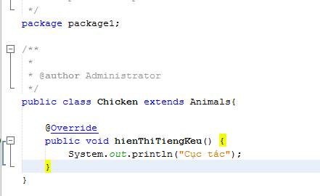

**Main.java**

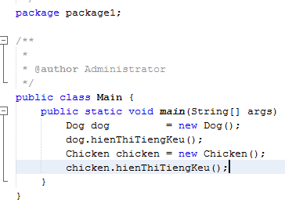

Kết quả

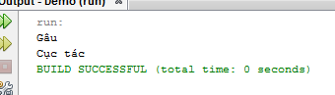

1. Overload

Overload được định nghĩa là nạp chồng phương thức, có nghĩa là nếu trong một lớp có nhiều phương thức cùng tên nhưng:

* Khác nhau về số đối số truyền vào và các đối số có cùng kiểu dữ liệu.
* Có cùng số đối số truyền vào và các đối số không có cùng kiểu dữ liệu.
* Khác nhau trình tự kiểu dữ liệu của các đối số.

Chúng ta có 3 cách để thực hiện nạp chồng phương thức đó là thay đổi số đối số truyền vào, thay đổi kiểu dữ liệu của các đối số và thay đổi trình tự của các đối số đó.

**Lưu ý:**

* Trong Java, chúng ta không thể thực hiện nạp chồng phương thức chỉ bằng cách thay đổi kiểu trả về của phương thức đó.
* Hàm tạo cũng có thể được nạp chồng.

Ví dụ

**Thay đổi đối số truyền vào**

**DemoOverload.java**

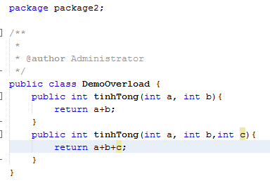

**TestOverload.java**

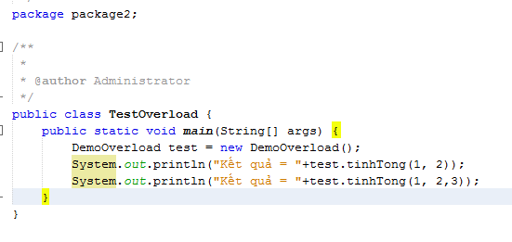

**KetQua**

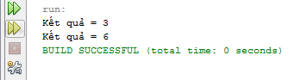

**Thay đổi kiểu dữ liệu truyền vào**

**DemoOverload.java**

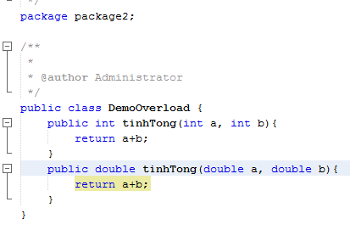

**TestOverload.java**

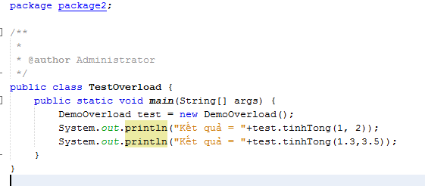

**KetQua**

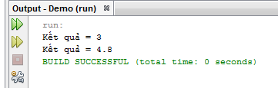

**Thay đổi trình tự kiểu dữ liệu của các đối số**

**DemoOverload.java**

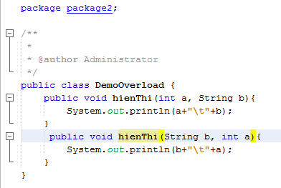

**TestOverload.java**

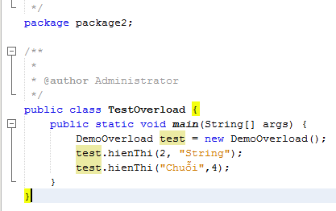

**KetQua**

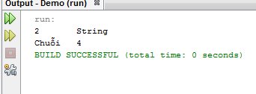

Ngoài ra, nếu như chưa xác định được đối số truyền vào thì trong Java có một cách nạp chống phương thức nâng cao sau

**DemoOverload.java**

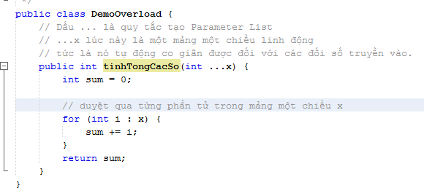

**TestOverload.java**

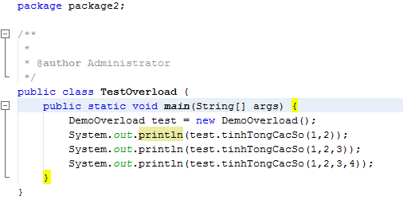

**KetQua**

